전년도 영업이익에 따라 지급하는 2024년 7 월 복지(기여)포인트를 아래와 같이 지급합니다.

─ 아 래 ─

○ 대상자 : 지급일 현재 재직 직원
- 단, 내일설계휴직 무급도래 직원은 제외

○ 지급사항 : 50만PT
- 기여포인트 지급기준은 전년도 KT 단독 영업
이익 1조원 이상인 경우 100만PT(5월, 7월 각 50만PT) 지급

○ 지급일 : 2024. 07.05(금), 16시 이후 확인가능

○ 확인방법 : http://ibene.co.kr > 로그인 >
나의복지 > 포인트 조회
- 중도 입사자인 경우 일할 계산하여 지급
- 포인트 부여후 3년까지 사용가능, 이후는 포인트 자동소멸
- 퇴직시 잔여 포인트는 현금으로 지급

○ 문의처 : ktwelfare@kt.com

KT노동조합은 6월 27일(목), 서울 여의도 소재 한국노총에서 열린 전국IT사무서비스노동조합 연맹 (이하 IT연맹) 정기대의원대회에 참석했다.

이날 IT연맹 대의원대회에서는 심의 안건으로 임원 선거를 실시, 제15대 위원장에 단독 출마한 신건택 현 연맹 수석부위원장이 당선됐다.

엘지유플러스노동조합의 6선 위원장 출신인 신 당선자는 서울시 의원과 전태일 기념관 건립추진 위원, 중앙노동위원회 노동자위원 등을 지냈다.

한편 IT연맹 선거관리위원회는 이의 제기 기간을 거쳐 다음달 3일에 당선자 확정 공고를 할 방침 이다.

2024년 2차 기여포인트 지급안내
확인 : KT복지관(http://ibene.co.kr) > 나의 복지> 포인트조회
[제15 – 61호]
2024년 6월 28일 (금)

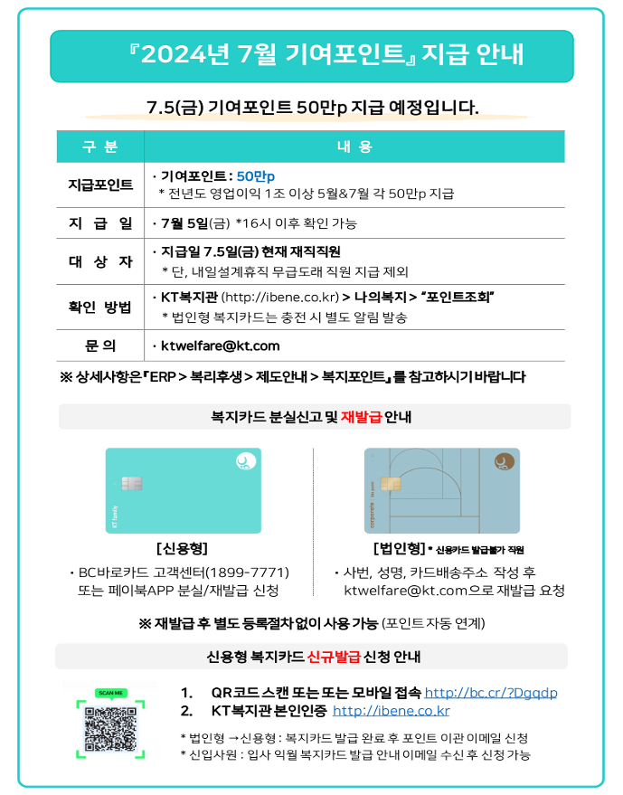
전국IT사무서비스노동조합연맹
임원선거에서 신건택 후보 당선

